Годовой отчет эмитента ценных бумаг ОАО «Гомельжелезобетон»
10 марта 2017

г. Гомель, ул. Борисенко, 13а УНП 400069589
адрес официального сайта: www.gomelbeton.by
Доля государства в уставном фонде эмитента - 99,277% (государственная собственность)
Количество акционеров – 289, в том числе: юридических лиц _1__, из них нерезидентов Республики Беларусь __-__
физических лиц __288__, из них нерезидентов Республики Беларусь ___-____
Среднесписочная численность работающих – 381 человек
Основной вид деятельности – производство сборных железобетонных и бетонных конструкций и изделий, товарного бетона
Дата проведения годового общего собрания акционеров – 10 марта 2017 г.
Информация о дивидендах и акциях
 |  | Наименование показателей |  |  |  |  |  |  |  |  | За 2016 год |  |  |  |  |  |  |  |  | За 2015 год
 |  | Начислено на выплату дивидендов, тыс.руб. |  |  |  |  |  |  |  |  | 121,92 |  |  |  |  |  |  |  |  | 77,2
 |  | Фактически выплаченные дивиденды, тыс.руб. |  |  |  |  |  |  |  |  | 71,00 |  |  |  |  |  |  |  |  | 141,9
 |  | Дивиденды, приходящиеся на одну простую (обыкновенную) акцию (включая налоги), руб. |  |  |  |  |  |  |  |  | 0,0334195 |  |  |  |  |  |  |  |  | 0,021166
 |  | Дивиденды, фактически выплаченные на одну акцию, руб. |  |  |  |  |  |  |  |  | 0,010580 |  |  |  |  |  |  |  |  | 0,038895
 |  | Обеспеченность акции имуществом общества, руб. |  |  |  |  |  |  |  |  | 2,48 |  |  |  |  |  |  |  |  | 2,4
 |  | Количество простых акций, находящихся на балансе общества, штук |  |  |  |  |  |  |  |  | 0 |  |  |  |  |  |  |  |  | 0
 |  | Период за который выплачивались дивиденды |  |  |  |  |  |  |  |  | 2015г., 1-е полугодие 2016г. |  |  |  |  |  |  |  |  | Х
 |  | Дата принятия решения о выплате дивидендов |  |  |  |  |  |  |  |  | 11.03.2016, 05.08.2016 |  |  |  |  |  |  |  |  | Х
 |  | Срок выплаты дивидендов |  |  |  |  |  |  |  |  | 22.04.2016, 22.09.2016 |  |  |  |  |  |  |  |  | Х
 |  | Основные виды продукции по которым получено двадцать и более процентов выручки от реализации продукции |  |  |  |  |  |  |  |  | производство и реализация сборного железобетона и бетонных конструкций и изделий - 70,1%; производство товарных бетонных смесей - 22%
 |  | Обществом применяется свод правил корпоративного поведения, который одобрен протоколом Наблюдательного Совета №4 от 30.05.2004 г., должность корпоративного секретаря введена приказом директора №125 от 06.04.2016 г.
 |  | Бухгалтерский баланс на 31 декабря 2016 г. (тыс. рублей)
 | Активы |  |  |  |  |  |  |  |  | Код строки |  |  | На 31 декабря 2016 года |  |  |  |  |  | На 31 декабря 2015 года
 | 1 |  |  |  |  |  |  |  |  | 2 |  |  | 3 |  |  |  |  |  | 4
 | 1 Долгосрочные активы
 | Основные средства:
 | первоначальная стоимость |  |  |  |  |  |  |  |  | 101 |  |  | 15746 |  |  |  |  |  | 15526
 | амортизация |  |  |  |  |  |  |  |  | 102 |  |  | 6991 |  |  |  |  |  | 6995
 | остаточная стоимость |  |  |  |  |  |  |  |  | 110 |  |  | 8755 |  |  |  |  |  | 8531
 | из нее остаточная стоимость ОС, переданных ОАО по договору безвозмездного пользования |  |  |  |  |  |  |  |  | 110а |  |  | 41 |  |  |  |  |  | 41
 | Нематериальные активы:
 | первоначальная стоимость |  |  |  |  |  |  |  |  | 111 |  |  | 10 |  |  |  |  |  | 8
 | амортизация |  |  |  |  |  |  |  |  | 112 |  |  | 9 |  |  |  |  |  | 7
 | остаточная стоимость |  |  |  |  |  |  |  |  | 120 |  |  | 1 |  |  |  |  |  | 1
  Доходные вложения в материальные активы
 | первоначальная стоимость |  |  |  |  |  |  |  |  | 121 |  |  | – |  |  |  |  |  | –
 | амортизация |  |  |  |  |  |  |  |  | 122 |  |  | – |  |  |  |  |  | –
 | остаточная стоимость |  |  |  |  |  |  |  |  | 130 |  |  | – |  |  |  |  |  | –
 | в том числе:
 | инвестиционная недвижимость |  |  |  |  |  |  |  |  | 131 |  |  | – |  |  |  |  |  | –
 | предметы финансовой аренды (лизинга) |  |  |  |  |  |  |  |  | 132 |  |  | – |  |  |  |  |  | –
 | прочие доходные вложения в материальные активы |  |  |  |  |  |  |  |  | 133 |  |  | – |  |  |  |  |  | –
 | Вложения в долгосрочные активы |  |  |  |  |  |  |  |  | 140 |  |  | 50 |  |  |  |  |  | 23
 | Долгосрочные финансовые вложения |  |  |  |  |  |  |  |  | 150 |  |  | – |  |  |  |  |  | –
 | Отложенные налоговые активы |  |  |  |  |  |  |  |  | 160 |  |  | – |  |  |  |  |  | –
 | Долгосрочная дебиторская задолженность |  |  |  |  |  |  |  |  | 170 |  |  | – |  |  |  |  |  | –
 | Прочие долгосрочные активы |  |  |  |  |  |  |  |  | 180 |  |  | 13 |  |  |  |  |  | 13
 | Итого по разделу 1 |  |  |  |  |  |  |  |  | 190 |  |  | 8819 |  |  |  |  |  | 8568
Активы | Код строки | На 31 декабря 2016 года | На 31 декабря 2015 года
1 | 2 | 3 | 4
2 Краткосрочные активы
Запасы | 210 | 1638 | 1542
в том числе: материалы | 211 | 833 | 1042
животные на выращивании и откорме | 212 | – | –
незавершённое производство | 213 | 328 | 91
готовая продукция и товары | 214 | 477 | 409
товары отгруженные | 215 | – | –
прочие запасы | 216 | – | –
Долгосрочные активы, предназначенные для реализации | 220 | – | –
Расходы будущих периодов | 230 | 145 | 12
в том числе: курсовые разницы | 231 | 131 | –
Налог на добавленную стоимость по приобретенным товарам, работам, услугам | 240 | – | 1
Краткосрочная дебиторская задолженность | 250 | 1498 | 1112
по налогам и сборам в бюджет | 251 | 67 | 3
из неё инновационного фонда Минстройархитектуры | 251a | – | –
инвестиционного фонда Минстройархитектуры | 252 | – | 22
Краткосрочные финансовые вложения | 260 | – | –
Денежные средства и эквиваленты денежных средств | 270 | 44 | 23
в т.ч. денежные средства на депозитных счетах | 271 | – | –
Прочие краткосрочные активы | 280 | – | –
в том числе недостачи и потери | 281 | – | –
Итого по разделу 2 | 290 | 3325 | 2690
Баланс | 300 | 12144 | 11258

Собственный капитал и обязательства | Код строки | На 31 декабря 2016 года | На 31 декабря 2015 года
1 | 2 | 3 | 4
3 Собственный капитал
Уставный капитал | 410 | 1532 | 1532
Неоплаченная часть уставного капитала | 420 | – | –
Собственные акции (доли в уставном капитале) | 430 | – | –
Резервный капитал | 440 | 61 | 61
Добавочный капитал | 450 | 6130 | 6130
Нераспределённая прибыль (непокрытый убыток) | 460 | 1326 | 1081
Чистая прибыль (убыток) отчётного периода | 470 | – | –
Целевое финансирование | 480 | – | –
Итого по разделу 3 | 490 | 9049 | 8804

Собственный капитал и обязательства | Код строки | На 31 декабря 2016 года | На 31 декабря 2015 года
1 | 2 | 3 | 4
4 Долгосрочные обязательства
Долгосрочные кредиты и займы | 510 | – | 7
в т.ч. инновационного фонда Минстройахитектуры | 511 | – | –
инвестиционного фонда Минстройархитектуры | 512 | – | –
Прочие долгосрочные обязательства по лизинговым платежам | 520 | – | –
Отложенные налоговые обязательства | 530 | – | –
Доходы будущих периодов | 540 | – | –
в том числе: курсовые разницы | 541 | – | –
Резервы предстоящих платежей | 550 | – | –
Прочие долгосрочные обязательства | 560 | – | –
Итого по разделу 4 | 590 | – | 7
5 Краткосрочные обязательства
Краткосрочные кредиты и займы | 610 | 671 | 338
в т.ч. инвестиционного фонда Минстройархитектуры | 611 | – | –
Краткосрочная часть долгосрочных обязательств | 620 | 13 | 165
Краткосрочная кредиторская задолженность | 630 | 2238 | 1944
в том числе:
поставщикам, подрядчикам, исполнителям | 631 | 1710 | 1272
по авансам полученным | 632 | 225 | 377
по налогам и сборам | 633 | 23 | 54
из неё инновационному фонду Минстройархитектуры | 633а | – | –
по социальному страхованию и обеспечению | 634 | 70 | 72
по оплате труда | 635 | 153 | 146
по лизинговым платежам | 636 | – | –
собственнику имущества (учредителям, участникам) | 637 | – | –
в том числе :
в бюджет либо РУП "БЕЛСТРОЙЦЕНТР" | 637а | – | –
авансовые поступления в счёт вкладов в уставный капитал | 637б | – | –
прочим кредиторам | 638 | 57 | 23
в т.ч. инвестиционному фонду Минстройархитектуры | 638a | 29 | –
Обязательства, предназначенные для реализации | 640 | – | –
Доходы будущих периодов | 650 | 173 | –
в том числе: курсовые разницы | 651 | 173 | –
Резервы предстоящих платежей | 660 | – | –
Прочие краткосрочные обязательства | 670 | – | –
Итого по разделу 5 | 690 | 3095 | 2447
Баланс | 700 | 12144 | 11258

Приложение 2
к Национальному стандарту бухгалтерского учёта и отчётности "Индивидуальная бухгалтерская отётность"
Отчёт о прибылях и убытках
за январь - декабрь 2016 года
Организация: |  |  |  |  |  | Открытое акционерное общество "Гомельжелезобетон"
Учётный номер плательщика: |  |  |  |  |  | 400069589
Вид экономической деятельности: |  |  |  |  |  | Производство сборных железобетонных и бетонных конструкций и изделий
Организационно-правовая форма:
Орган управления: |  |  |  |  |  | Минстройархитектуры
Единица измерения: |  |  |  |  |  | тыс. руб.
Адрес: |  |  |  |  |  | 246027, Гомельская обл., г. Гомель, ул. Борисенко, 13а
Наименование показателей |  |  |  |  |  |  |  |  | Код строки |  |  | За январь - декабрь 2016 года |  |  |  |  | За январь - декабрь 2015 года
1 |  |  |  |  |  |  |  |  | 2 |  |  | 3 |  |  |  |  | 4
Выручка от реализации продукции, товаров, работ, услуг |  |  |  |  |  |  |  |  | 010 |  |  | 15747 |  |  |  |  | 15087
Себестоимость реализованной продукции, товаров, работ, услуг |  |  |  |  |  |  |  |  | 020 |  |  | 13066 |  |  |  |  | 12342
Валовая прибыль (010 - 020) |  |  |  |  |  |  |  |  | 030 |  |  | 2681 |  |  |  |  | 2745
Управленческие расходы |  |  |  |  |  |  |  |  | 040 |  |  | (1133) |  |  |  |  | (1056)
Расходы на реализацию |  |  |  |  |  |  |  |  | 050 |  |  | (552) |  |  |  |  | (846)
Прибыль (убыток) от реализации продукции, товаров, работ, услуг (030 – 040 – 050) |  |  |  |  |  |  |  |  | 060 |  |  | 996 |  |  |  |  | 843
Прочие доходы по текущей деятельности |  |  |  |  |  |  |  |  | 070 |  |  | 2863 |  |  |  |  | 2581
Прочие расходы по текущей деятельности |  |  |  |  |  |  |  |  | 080 |  |  | (3218) |  |  |  |  | (2984)
Прибыль (убыток) от текущей деятельности (± 060 + 070 – 080) |  |  |  |  |  |  |  |  | 090 |  |  | 641 |  |  |  |  | 440
Доходы по инвестиционной деятельности |  |  |  |  |  |  |  |  | 100 |  |  | 1 |  |  |  |  | 3
в том числе:
доходы от выбытия основных средств, нематериальных активов и других долгосрочных активов |  |  |  |  |  |  |  |  | 101 |  |  | 1 |  |  |  |  | 3
доходы от участия в уставном капитале других организаций |  |  |  |  |  |  |  |  | 102 |  |  | – |  |  |  |  | –
проценты к получению |  |  |  |  |  |  |  |  | 103 |  |  | – |  |  |  |  | –
прочие доходы по инвестиционной деятельности |  |  |  |  |  |  |  |  | 104 |  |  | – |  |  |  |  | –
Расходы по инвестиционной деятельности |  |  |  |  |  |  |  |  | 110 |  |  | (1) |  |  |  |  | ( – )
в том числе:
расходы от выбытия основных средств, нематериальных активов и других долгосрочных активов |  |  |  |  |  |  |  |  | 111 |  |  | 1 |  |  |  |  | –
прочие расходы по инвестиционной деятельности |  |  |  |  |  |  |  |  | 112 |  |  | – |  |  |  |  | –
Доходы по финансовой деятельности |  |  |  |  |  |  |  |  | 120 |  |  | – |  |  |  |  | 260
в том числе:
курсовые разницы от пересчета активов и обязательств |  |  |  |  |  |  |  |  | 121 |  |  | – |  |  |  |  | 260
из них списанные со счёта 98 |  |  |  |  |  |  |  |  | 121а |  |  | – |  |  |  |  | –
прочие доходы по финансовой деятельности |  |  |  |  |  |  |  |  | 122 |  |  | – |  |  |  |  | –
Расходы по финансовой деятельности |  |  |  |  |  |  |  |  | 130 |  |  | (158) |  |  |  |  | (376)
в том числе:
проценты к уплате |  |  |  |  |  |  |  |  | 131 |  |  | 158 |  |  |  |  | 78
курсовые разницы от пересчета активов и обязательств |  |  |  |  |  |  |  |  | 132 |  |  | – |  |  |  |  | 298
из них списанные со счёта 97 |  |  |  |  |  |  |  |  | 132а |  |  | – |  |  |  |  | –
прочие расходы по финансовой деятельности |  |  |  |  |  |  |  |  | 133 |  |  | – |  |  |  |  | –
Наименование показателей |  |  |  |  |  |  |  |  | Код строки |  |  | За январь - декабрь 2016 года |  |  |  |  | За январь - декабрь 2015 года
1 |  |  |  |  |  |  |  |  | 2 |  |  | 3 |  |  |  |  | 4
Прибыль (убыток) от инвестиционной, финансовой и иной деятельности (100 – 110 + 120 - 130) |  |  |  |  |  |  |  |  | 140 |  |  | (158) |  |  |  |  | (113)
Прибыль (убыток) до налогообложения (± 090 ± 140) |  |  |  |  |  |  |  |  | 150 |  |  | 483 |  |  |  |  | 327
Налог на прибыль |  |  |  |  |  |  |  |  | 160 |  |  | (134) |  |  |  |  | (102)
Изменение отложенных налоговых активов |  |  |  |  |  |  |  |  | 170 |  |  | – |  |  |  |  | –
Изменение отложенных налоговых обязательств |  |  |  |  |  |  |  |  | 180 |  |  | – |  |  |  |  | –
Прочие налоги и сборы, исчисляемые из прибыли (дохода) |  |  |  |  |  |  |  |  | 190 |  |  | ( – ) |  |  |  |  | ( – )
Прочие платежи, исчисляемые из прибыли (дохода) |  |  |  |  |  |  |  |  | 200 |  |  | (65) |  |  |  |  | (50)
Прибыль (убыток), перераспределяемые в пределах юридического лица |  |  |  |  |  |  |  |  | 205 |  |  | – |  |  |  |  | –
Чистая прибыль (убыток) (± 150 – 160 ± 170 ± 180 – 190 – 200 ± 205) |  |  |  |  |  |  |  |  | 210 |  |  | 284 |  |  |  |  | 175
Результат от переоценки долгосрочных активов, не включаемый в чистую прибыль (убыток) |  |  |  |  |  |  |  |  | 220 |  |  | – |  |  |  |  | –
Результат от прочих операций, не включаемый в чистую прибыль (убыток) |  |  |  |  |  |  |  |  | 230 |  |  | – |  |  |  |  | –
Совокупная прибыль (убыток) (± 210 ± 220 ± 230) |  |  |  |  |  |  |  |  | 240 |  |  | 284 |  |  |  |  | 175
Базовая прибыль (убыток) на акцию, руб. |  |  |  |  |  |  |  |  | 250 |  |  | 0,08 |  |  |  |  | 0,05
Разводнённая прибыль (убыток) на акцию, руб. |  |  |  |  |  |  |  |  | 260 |  |  | 0,08 |  |  |  |  | 0,05
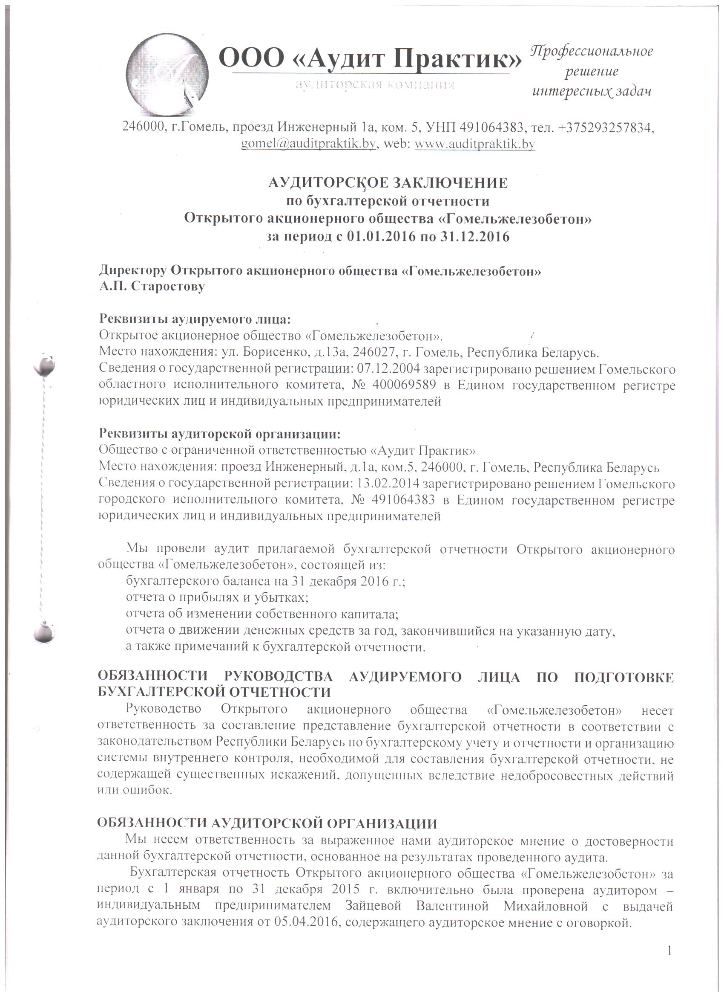

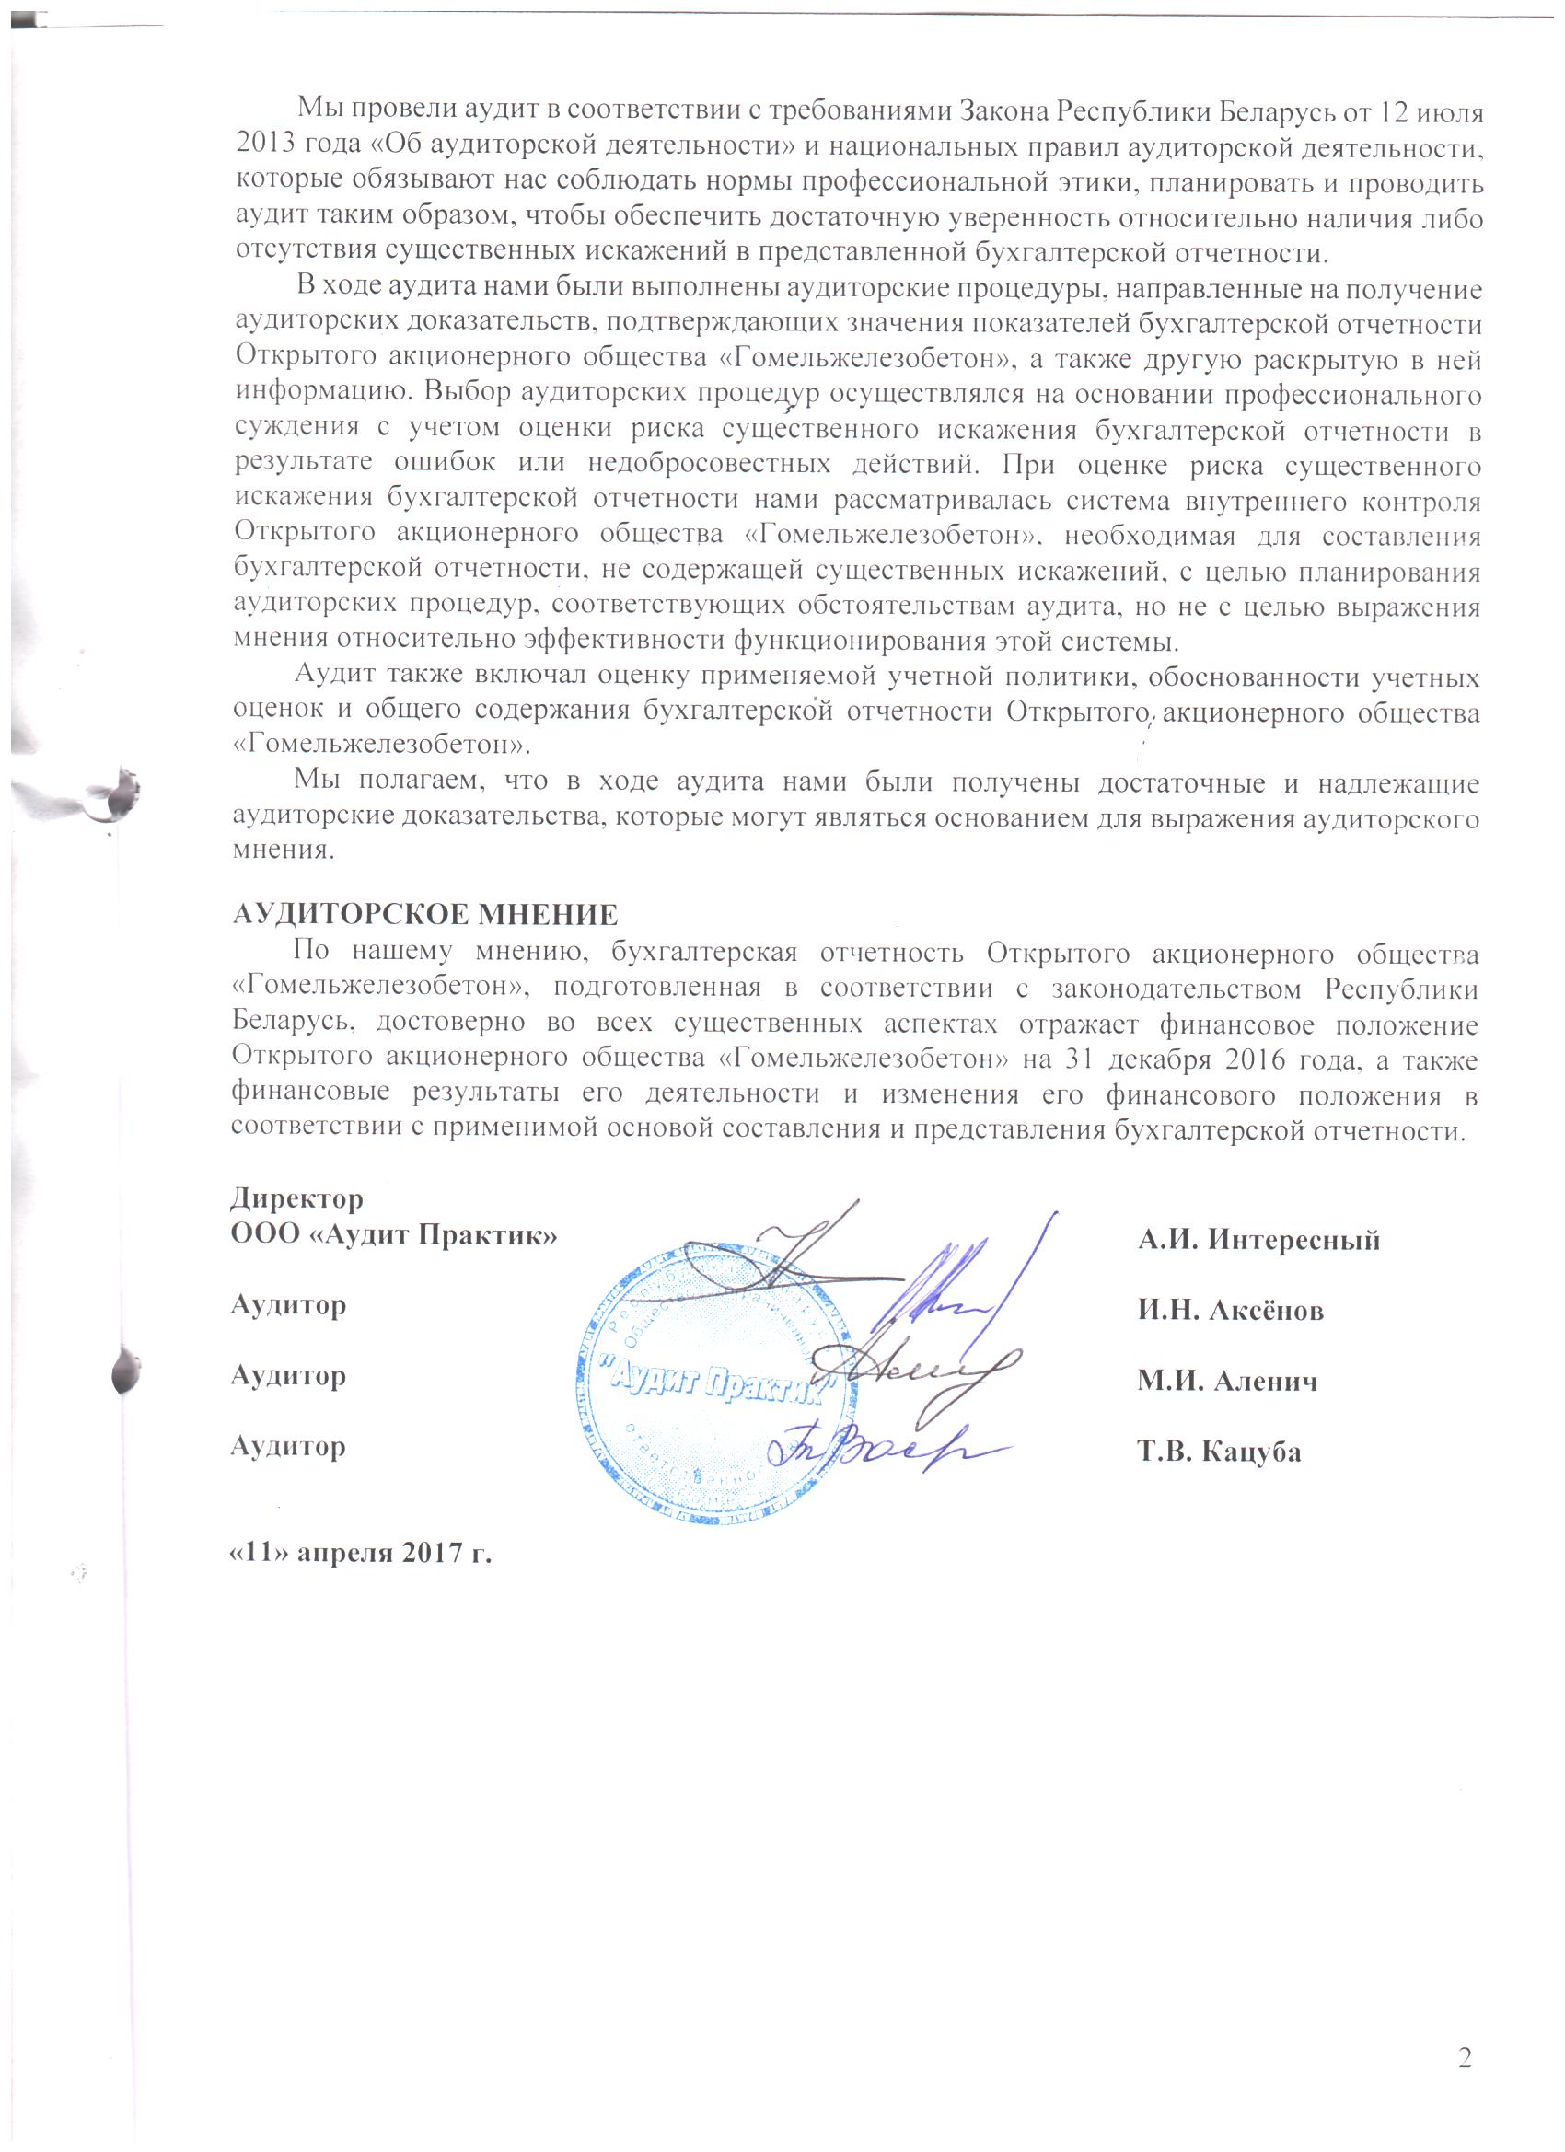
Директор организации А. П. Старостов

Главный бухгалтер Т.Н. Прищепова

